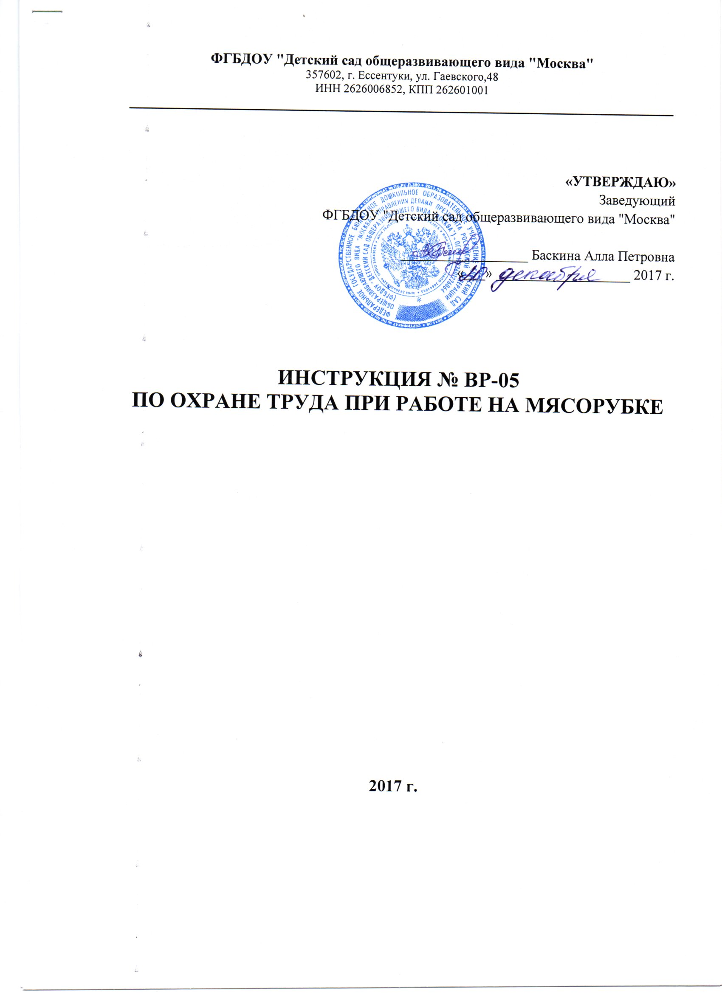
ИНСТРУКЦИЯ ПО ОХРАНЕ ТРУДА ПРИ РАБОТЕ С ЭЛЕКТРОМЯСОРУБКОЙ

- ОБЩИЕ ТРЕБОВАНИЯ ОХРАНЫ ТРУДА
  - К самостоятельной работе с электромясорубкой допускаются лица в возрасте не моложе 18 лет, прошедшие соответствующую подготовку, инструктаж по охране труда, медицинский осмотр и не имеющие противопоказаний по состоянию здоровья.
  - Работающие должны соблюдать правила внутреннего трудового распорядка, установленные режимы труда и отдыха.
  - При работе с электромясорубкой возможно воздействие на работа­ющих следующих опасных производственных факторов:
- травмирование рук при работе без специальных толкателей;
- поражение электрическим током при неисправном заземлении кор­пуса электромясорубки и отсутствии диэлектрического коврика.
  - При работе с электромясорубкой должна использоваться следую­щая спецодежда и средства индивидуальной защиты: халат, передник хлоп­чатобумажный, косынка или колпак, диэлектрический коврик.
  - На пищеблоке должна быть медаптечка с набором необходимых медикаментов и перевязочных средств для оказания первой помощи при травмах.
  - Работающие обязаны соблюдать правила пожарной безопасности, знать места расположения первичных средств пожаротушения. Пищеблок должен быть обеспечен углекислотным или порошковым огнетушителем.
  - При несчастном случае пострадавший или очевидец несчастного случая обязан немедленно сообщить администрации учреждения. При не­исправности оборудования прекратить работу и сообщить об этом адми­нистрации учреждения.
  - В процессе работы соблюдать правила ношения спецодежды, пользо­вания средствами индивидуальной и коллективной защиты, соблюдать прави­ла личной гигиены, содержать в чистоте рабочее место.
  - Лица, допустившие невыполнение или нарушение инструкции по охране труда, привлекаются к дисциплинарной ответственности в соответствии с правилами внутреннего трудового распорядка и, при необходимости, подвергаются внеочередной проверке знаний норм и правил охраны труда.

- ТРЕБОВАНИЯ ОХРАНЫ ТРУДА ПЕРЕД НАЧАЛОМ РАБОТЫ
  - Надеть спецодежду, волосы заправить под косынку или колпак.
  - Убедиться в наличии на полу около электромясорубки диэлектри­ческого коврика.
  - Проверить наличие и надёжность подсоединения к корпусу элект­ромясорубки защитного заземления, а также целостность подводящего ка­беля электропитания.
  - Подготовить к работе на электромясорубке продукты и толкатели.
  - Проверить работу электромясорубки на холостом ходу путём крат­ковременного её включения.
- ТРЕБОВАНИЯ ОХРАНЫ ТРУДА ВО ВРЕМЯ РАБОТЫ
  - Встать на диэлектрический коврик и включить электромясорубку.
  - Продукты для обработки на электромясорубке закладывать в при­емную камеру не крупными кусками.
  - Запрещается проталкивать обрабатываемые продукты к шнеку элек­тромясорубки руками во избежание их травмирования, для этой цели ис­пользовать специальные деревянные толкатели.
  - Не перегружать приёмную камеру электромясорубки продуктами, закладывать их для обработки небольшими порциями.
  - Перед обработкой на электромясорубке мяса проверить отсутствие в нём костей.

- ТРЕБОВАНИЯ ОХРАНЫ ТРУДА В АВАРИЙНЫХ СИТУАЦИЯХ
  - При возникновении неисправности в работе электромясорубки, а также нарушении защитного заземления её корпуса работу прекратить и выключить электромясорубку. Работу продолжить после устранения не­исправности.
  - При коротком замыкании и загорании электрооборудования мясорубки немедленно отключить её от сети и приступить к тушению очага возгорания с помощью углекислотного или порошкового огнетушителя.
  - При получении травмы оказать первую помощь пострадавшему, при необходимости отправить его в ближайшее лечебное учреждение и сообщить об этом администрации учреждения.
  - При поражении электрическим током немедленно отключить электромясорубку от сети, оказать пострадавшему первую помощь, при отсутствии у пострадавшего дыхания и пульса сделать ему искусственное дыхание или непрямой массаж сердца до восстановления дыхания и пульса и отправить пострадавшего в ближайшее лечебное учреждение.

- ТРЕБОВАНИЯ ОХРАНЫ ТРУДА ПО ОКОНЧАНИИ РАБОТЫ
  - Выключить электромясорубку, удалить из неё остатки продуктов и промыть горячей водой.
  - Привести в порядок рабочее место, провести влажную уборку и проветрить помещение
  - Снять спецодежду и тщательно вымыть руки с мылом.
ЛИСТ ОЗНАКОМЛЕНИЯ

с инструкцией по охране труда при работе на мясорубке
Инструкцию изучил и обязуюсь выполнять:
№ п/п | Ф.И.О. | Должность | Дата | Подпись

